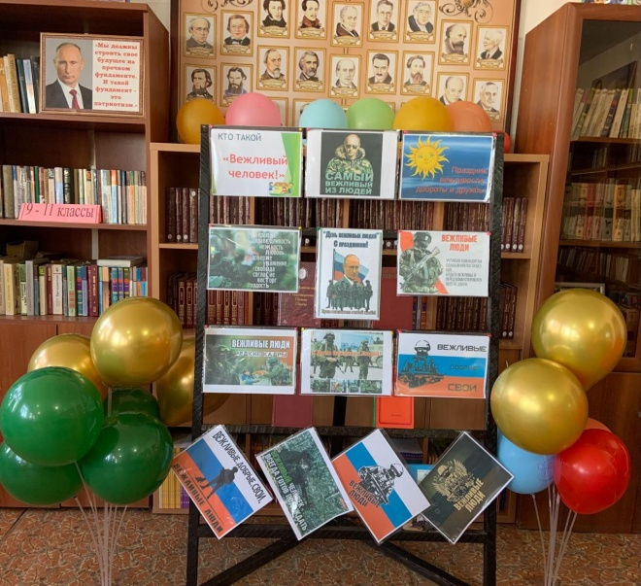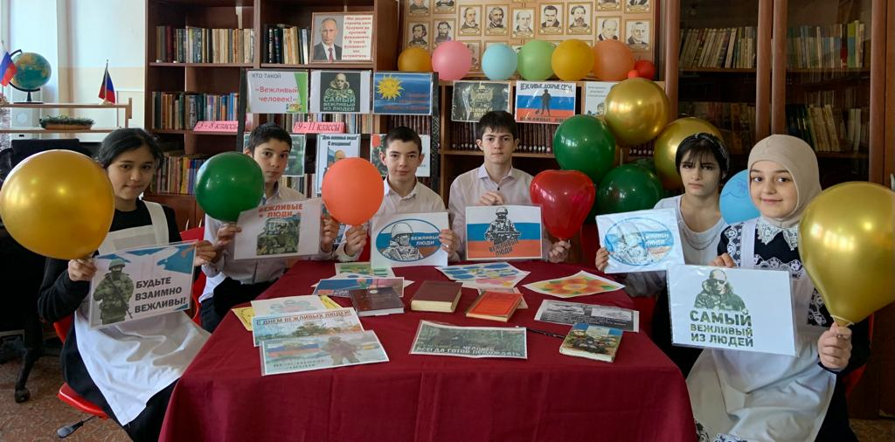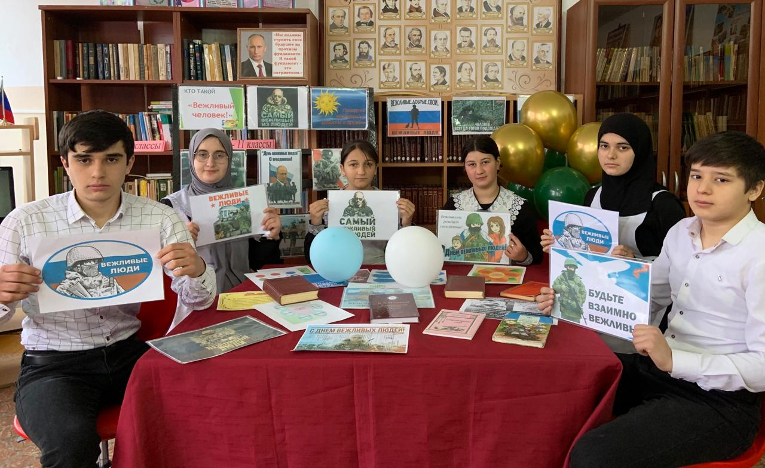

Библиотекари провели 6 октября библиотечный урок « Ежели вы вежливы» и страну «волшебных» слов. Слова эти обычные , полезные и добрые, они могут подбодрить человека в трудную минуту, помочь найти верных друзей. День вежливых людей в России отмечается, чтобы напомнить людям о том , как необходимы в наше время вежливость и воспитанность, как важно не забывать о словах благодарности, которые дарят тепло нашим сердцам.